Отчет

о результатах деятельности Администрации Тарасовского сельского поселения Тарасовского района Ростовской области за 2-е полугодие 2020 года

Добрый день уважаемые жители Тарасовского сельского поселения, депутаты и работники муниципального органа управления!
В соответствии с требованиями Федерального закона «Об общих принципах организации местного самоуправления в Российской Федерации», руководствуясь Уставом сельского поселения, выношу на Ваше рассмотрение, обсуждение и оценку отчет о работе Главы и Администрации Тарасовского сельского поселения за 2-е полугодие и в целом за 2020 год.
В отчетном году деятельность Главы и Администрации сельского поселения была направлена на решение вопросов местного значения, определенных Федеральным законом «Об общих принципах организации местного самоуправления в Российской Федерации» № 131 - ФЗ, посланием Президента Российской Федерации Федеральному Собранию, а также на решение вопросов, поставленных собранием депутатов Тарасовского сельского поселения в соответствии с Уставом сельского поселения. Отчет подготовлен на основании итоговой информации и статистических данных структурных подразделений, реализующих полномочия Главы и Администрации сельского поселения по решению вопросов местного значения на территории поселения.
В 2020 году Администрация Тарасовского сельского поселения в полном объеме выполняла все ключевые функции по непосредственному обеспечению жизнедеятельности населения в рамках бюджетной обеспеченности. Территория нашего поселения составляет 264,5км², из них 19,76км² – земли населенных пунктов. На землях поселения по состоянию на 01.01.2020 г. проживает 9747 человек.
Уважаемые депутаты и жители сельского поселения! Перед Администрацией поселения в отчетный период стояла сложная управленческая задача: при ограниченных финансовых ресурсах получить максимальный экономический и социальный эффект.
Жители поселения справедливо предъявляют повышенные требования к стандартам жизни, к благоустройству и состоянию дорог, инженерной и коммунальной инфраструктуре. Жители, Администрация и депутаты Тарасовского сельского поселения хотят двигаться вперед, но ограниченные финансовые ресурсы, которые не сбалансированы с ответственностью муниципалитета, не позволяют этого сделать на должном уровне. Как и год назад, мы по-прежнему находимся в плену финансово необеспеченных полномочий. Совершенно очевидно, что без изменения межбюджетных отношений ситуацию поправить невозможно. В этой связи Администрация поселения обречена на невыполнение многих ожиданий населения. Но, несмотря на вышеперечисленные объективные трудности, основная задача бюджета – стабилизировать ситуацию на территории поселения – выполнена.
Уважаемые жители сельского поселения! Наше будущее зависит от каждого из нас, от нашей совместной инициативы, эффективной работы, от заинтересованности в общем результате. Полагаю, что будет уместно выразить публичную признательность и благодарность всем предпринимателям, учреждениям образования, всем инициативным и трудолюбивым жителям нашего поселения за участие в жизни поселения, за поддержку и понимание.
Цель нынешнего отчета – это подведение итогов деятельности администрации за прошедший период и перспективах развития до конца текущего года.
Основные вопросы, которые всегда затрагиваются в отчетах администрации — это исполнение бюджета по доходам и расходам, исполнение полномочий по решению вопросов местного значения.
за 2020 год исполнение составило
-по доходам: в сумме 33515,4 тыс. рублей, или 102,5 процентов;
-по расходам: в сумме 33031,2 тыс. рублей, или 96,3 процентов.
Главным направлением деятельности администрации является обеспечение жизнедеятельности населения, что включает в себя, прежде всего содержание социально-культурной сферы, исполнение наказов избирателей, благоустройство улиц, дорог, обеспечение первичных мер пожарной безопасности и многое другое.
Одним из самых актуальных вопросов был и остается вопрос благоустройства населенных пунктов поселения. Для его решения необходимо достаточное финансирование. Любой человек, приезжающий в сельское поселение, прежде всего, обращает внимание на чистоту и порядок, состояние дорог, освещение и общий архитектурный вид. Проблема благоустройства – это не только финансы, но и человеческий фактор. Казалось, что может быть проще, мы все жители одного сельского поселения, любим и хотим, чтобы в каждом населенном пункте было еще лучше, чище. Кто-то борется за чистоту и порядок, вкладывая свой труд и средства, а кто – то надеется, что им обязаны и должны и продолжают плодить мусор. Поэтому основным направлением деятельности и наиболее затратным продолжает оставаться благоустройство и озеленение, в 2020 году на эти цели были запланированы средства местного бюджета в размере
6393,3 тыс. рублей (исполнены в 2020 году 6393,1 тыс. рублей).
По следующим основным мероприятиям:
- Осуществление содержания мест захоронения общая сумма израсходованных средств 288,3 тыс. рублей: завоз песка на все кладбища поселения порядка 450 тонн, улучшение подъездных путей.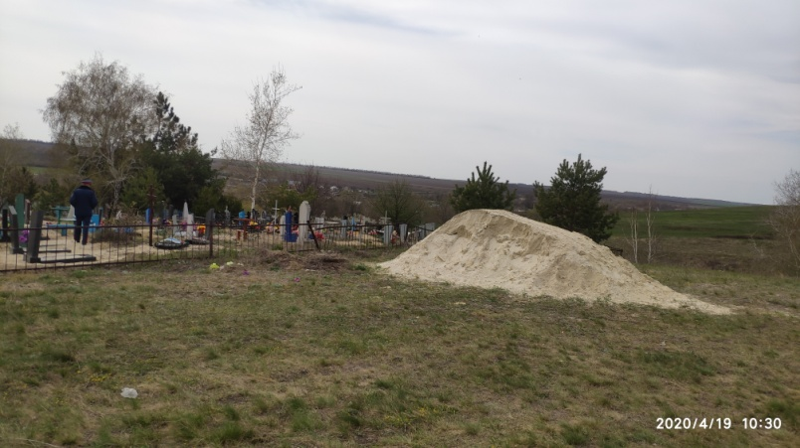Противоклещевая обработка территории всех кладбищ, территории стадиона и парка, мемориала «13-Героев».
- Обеспечено содержание памятников поселения в надлежащем санитарном и эстетическом состоянии, проведен текущий ремонт памятника Скорбящей матери и Мемориала«13-Героев», в ходе ремонта мемориала были выполнены следующие работы: ремонт подпорной стены и ступенек, ремонт и окраска оштукатуренных поверхностей, отмыты от многолетнего мха лица героев, произведен спил 20-ти сухих деревьев, у 18-ти деревьев выполнена санитарная обрезка ветвей, выполнена обрезка «живой» изгороди, произведено корчевание пней и порослей деревьев и кустарников на клумбах, завезен грунт и высажены петуньи на клумбы.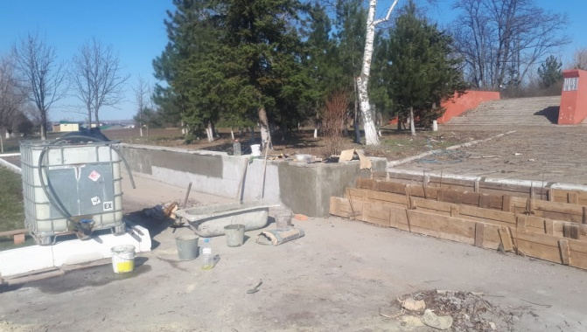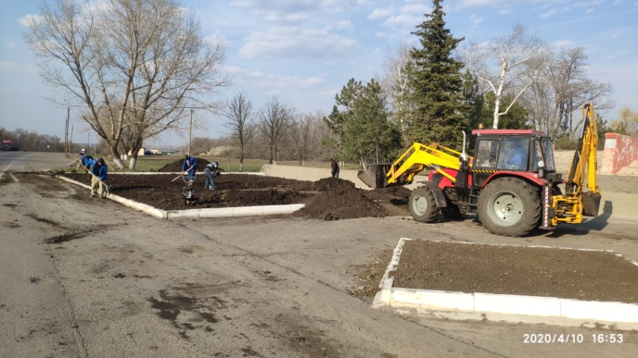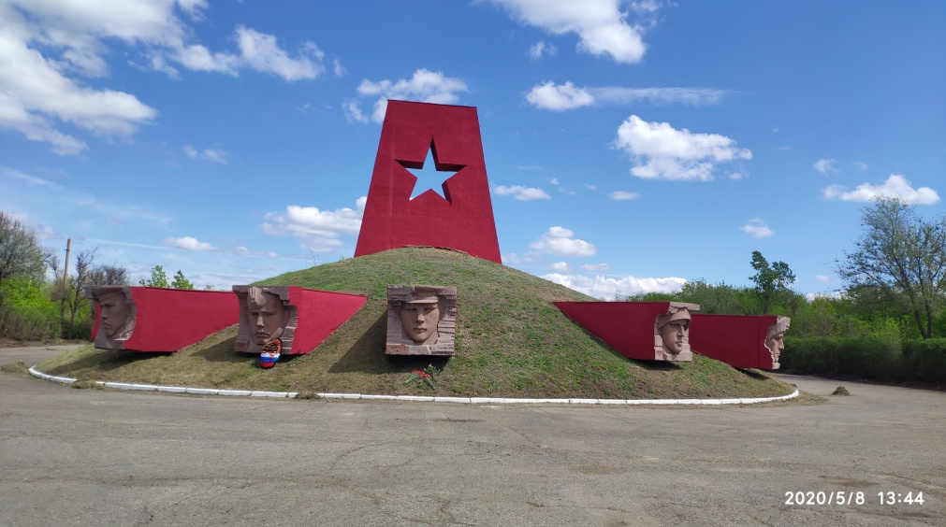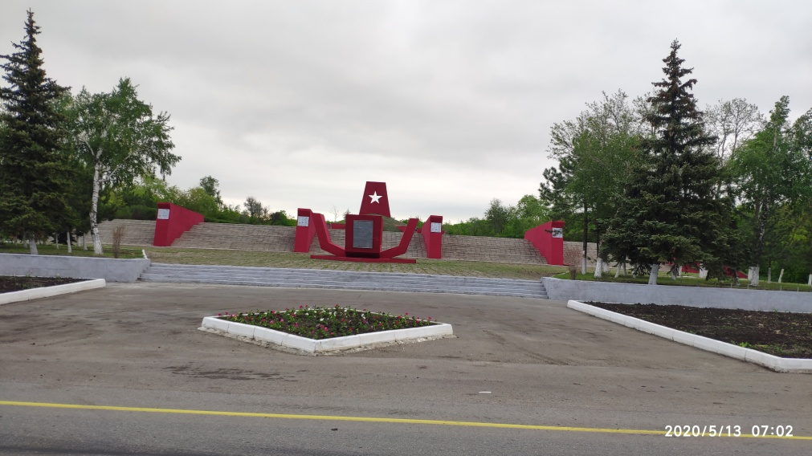
В х.Россошь на месте не подлежащего ремонту памятника погибшим в годы ВОВ жителям х.Россошь установлен новый.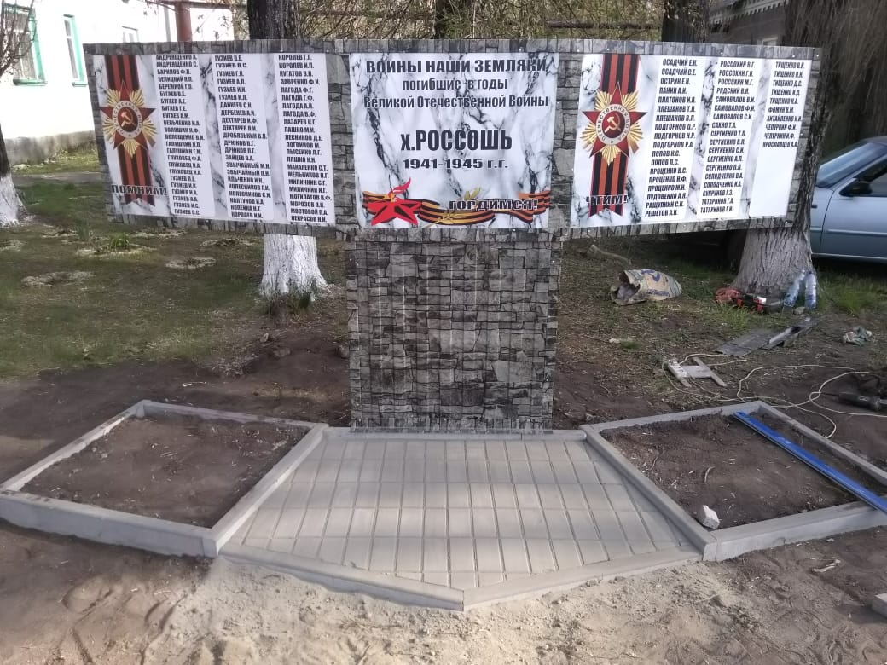
- Организовывались субботники по наведению чистоты и порядка на прилегающих и закрепленных территориях.
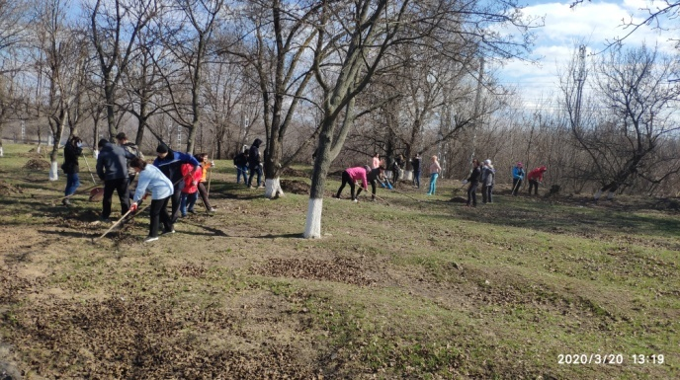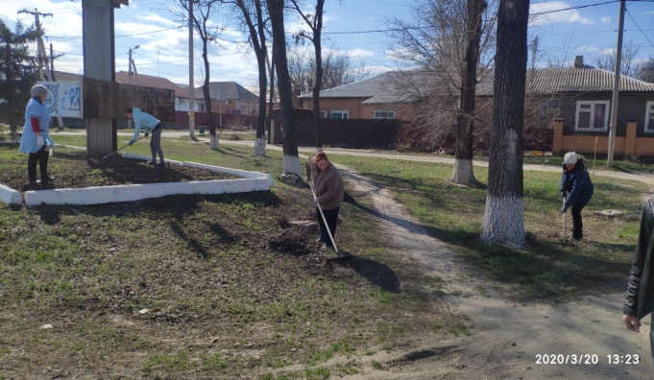
- На клумбах центральной площади весной были высажены 1000 кустов петуньи, в настоящее время проводится систематический полив и прополка цветников.
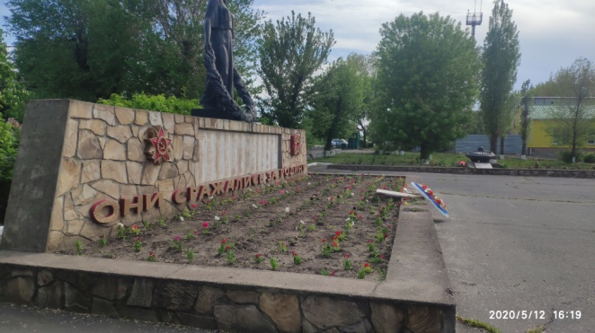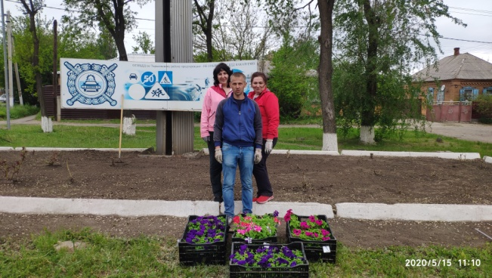
- Проводился покос мест общего пользования и улично-дорожной сети населенных пунктов поселения.
- Выполнялось содержание мест массового отдыха и массового скопления населения.
- Выполнялись работы по благоустройству территории парка: высажено 60 деревьев, дважды проводился покос травы, выполнены работы по окраске детской игровой площадки, наконец-то демонтирована пришедшая в негодность и неиспользуемая водонапорная башня.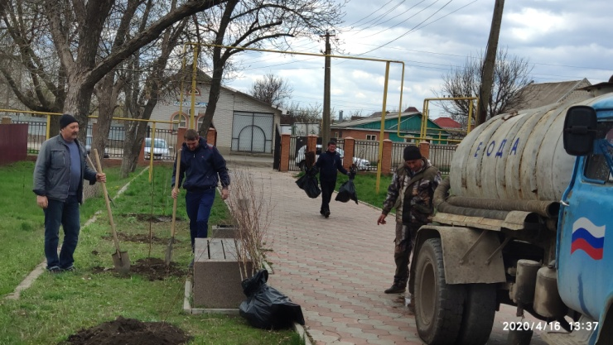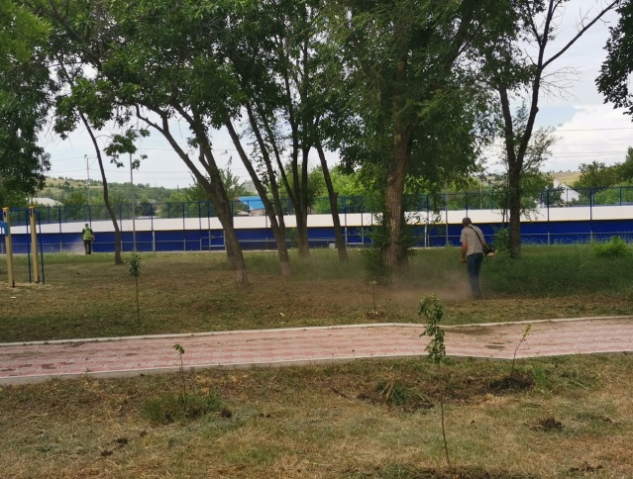
- Установлено в парке п. Тарасовский дополнительно 10 лавочек и 10урн. На сумму в 298,1руб.

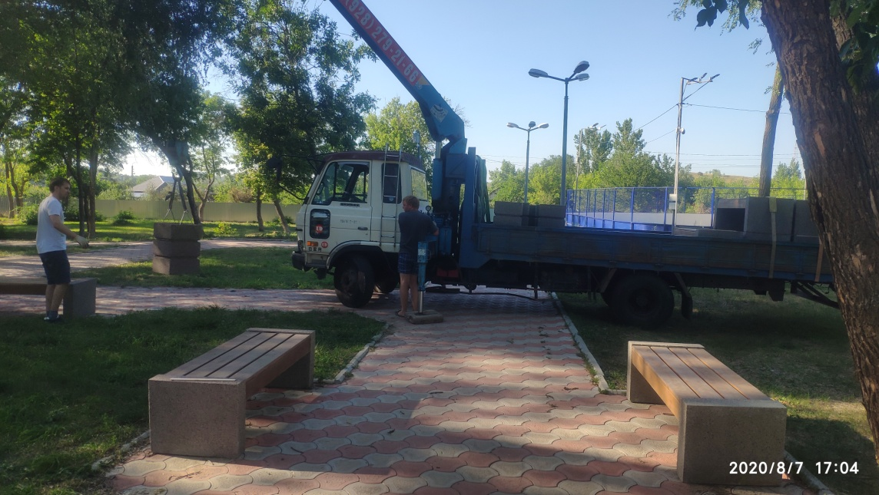
- Для участия в областном конкурсе проектов благоустройства общественных территорий был заключен муниципальный контракт спроектной организацией «Главстандартпроект», выполнен дизайн-проект, а затем проектной организацией «Проектмастер» и сам проект по благоустройству сквера «Семейный» на ул.Степная в п. Тарасовский.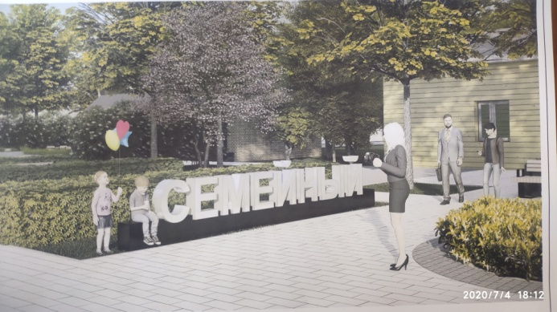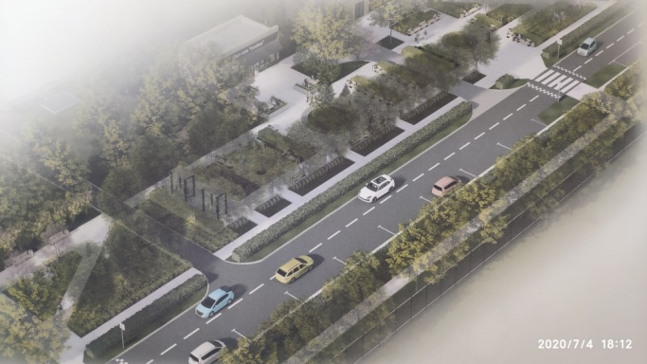
- Должностными лицами администрации, уполномоченными составлять протоколы об административных правонарушениях, предусмотренных Областным законом от 25.10.2002 г. № 273-ЗС, за 2020 год по итогам еженедельных рейдов было составлено 35 протокола об административных правонарушениях, вручено 270 предписаний по: выкосу травы, предписаний на уборку строительных материалов, предписаний на установку урн у торговых павильонов, предписаний на уборку прилегающей территории к торговым объектам.
- Выполнен капитальный ремонт крыши административного здания администрации Тарасовского сельского поселения в х.Россошь.(450тыс.руб.)
- Для реализации мероприятий в рамках программы «Формирование комфортной городской среды» благоустройство центральной площади п. Тарасовский заключен муниципальный контракт и в настоящее время ведутся работы по его выполнению. 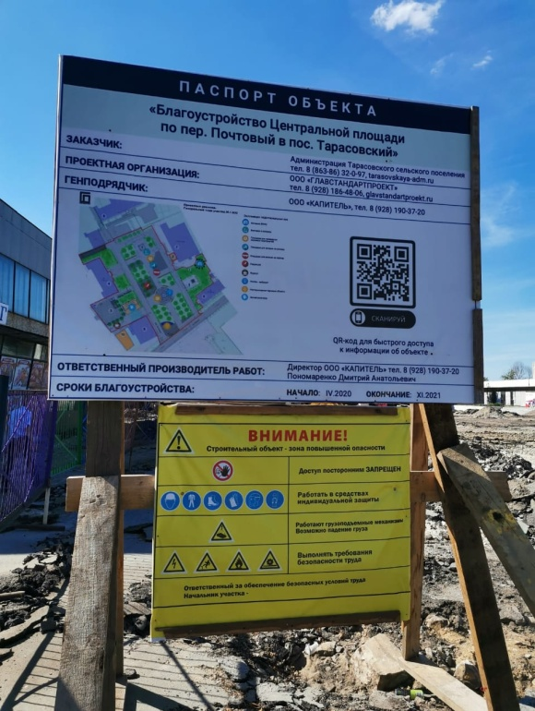
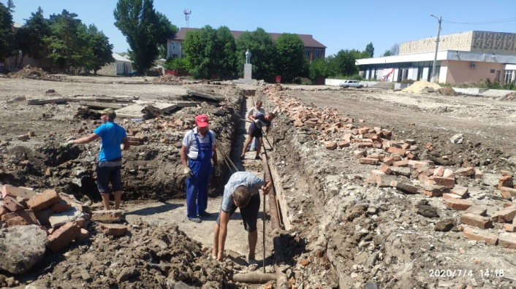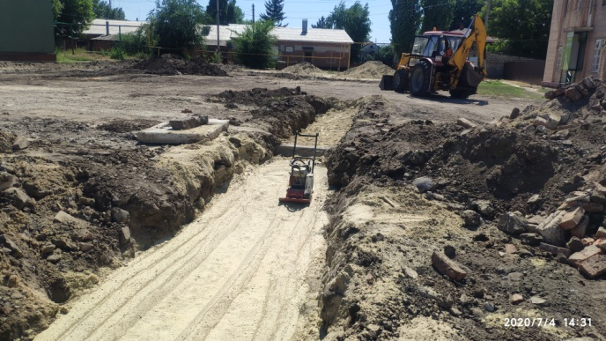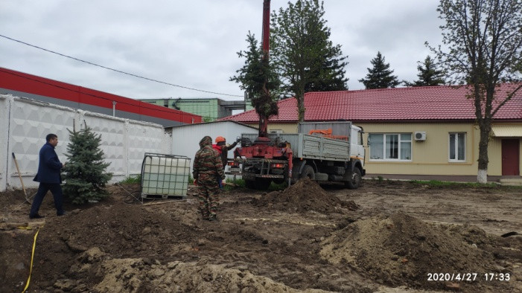

Автомобильные дороги.

В соответствии с заключенным соглашением «О передаче полномочий» Администрацией поселения осуществляется дорожная деятельность в части содержания внутрипоселковых дорог и на эти цели предоставлены межбюджетные трансферты на общую сумму 2835,8 тыс. рублей, а исполнены на 31.12.2020 года 2835,8 тыс. руб. Данные средства были направлены на следующие мероприятия:
- Обеспечение круглогодичного содержания автомобильных дорог поселения, с поддержанием их в должном нормативном и техническом состоянии.
- Выполнение ямочного ремонта асфальтированных дорог (более 1тыс.м2).
- Выполнялось грейдерование грунтовых и щебеночных автомобильных дорог.
- Благодаря высвободившемуся строительному материалу в результате демонтажа асфальтового покрытия на центральной площади были произведены работы (или завезены материалы для их выполнения) по улучшению дорожного покрытия проблемных участков автомобильной дороги по ул. Заводская, ул. Тургенева, ул. Грибоедова, ул. Заречная, ул. Горная, ул. Ремесленная, ул. Калинина, дорогу перед учебным комбинатом на территории СОШ №1, ул.Колхозная, пер. Полевой, ул.1-е Мая, ул.Набережная, ул.Садовая, переулок между ул. Чапаева и ул. Пушкина, подъездные пути к х. Нижняя Тарасовка и ул. Центральная, пер. Степной в хуторе Россошь.
- Произведен ремонт участка автомобильной дороги по ул.Мира

Жилищно-Коммунальное хозяйство

В 2020 году затраты на данные мероприятия составили порядка 4,2млн. рублей, в том числе:

- Техническое обслуживание газопроводов, построенных хозяйственным способом за счет средств граждан, но требующих непрерывного обслуживания, на которые предусмотрено 595,5 тыс. рублей. Выполнено работ на 595,5 тыс. рублей. 853,7 тыс. рублей было израсходовано на завершение строительства распределительного газопровода по ул. Строителей, ул. Специалистов, ул. Светлая и ул. Солнечная в п. Тарасовский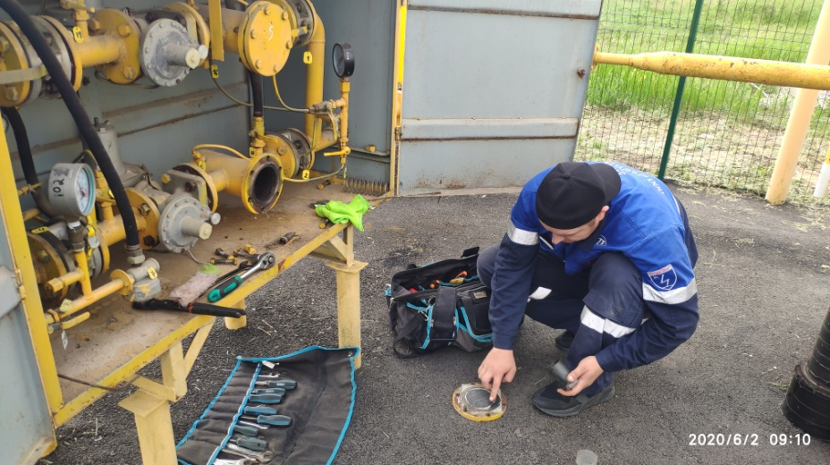
- Для определения технической возможности присоединения к сетям газораспределения проектируемого нового микрорайона в западной части п.Тарасовский был заключен муниципальный контракт на проведение экспертизы выполненной АО «Гипрониигаз» в 2019 году корректировки схемы газоснабжения п. Тарасовский;
- Уличное освещение. Протяженность линий по поселку составляет более 35 км. На них размещено почти 1000 светильников. В рамках заключенных договоров на техническое обслуживание сетей освещения в 2020г. произведена замена более 150 ламп, установлено новых взамен пришедших в негодность 23 фонаря. Организовано уличное освещение по улице Колхозная п.Тарасовский - установлено 17-ть светодиодных светильников. Благодаря совместной работе Администрации и инициативных граждан установлено 13-ть светодиодных светильников по Школьная в п.Тарасовский, а в х.Россошь по ул. Красноармейская выполнен монтаж линии протяженностью 1,1 км с установкой щита учета эл. энергии и 6-ти светодиодных светильников. Обеспечено освещение на железнодорожном пешеходном переходе. Отремонтированы и модернизированы пришедшие в негодность щиты учета электроэнергии на ул.Чапаева, ул.Октябрьская, проложено более 2,2 км новых линий электропередач. Произведена замена 4-х счетчиков учета эл. энергии и 1 вновь установлен. Общие затраты, включая оплату за электроэнергию и техническое обслуживание сетей составили 3184,4 тыс. рублей). 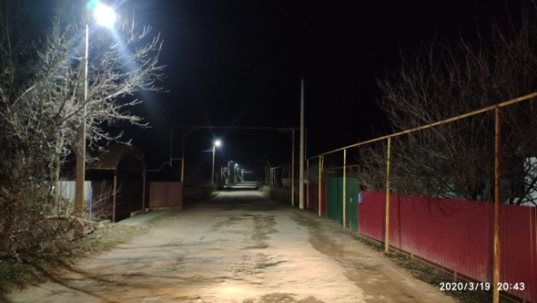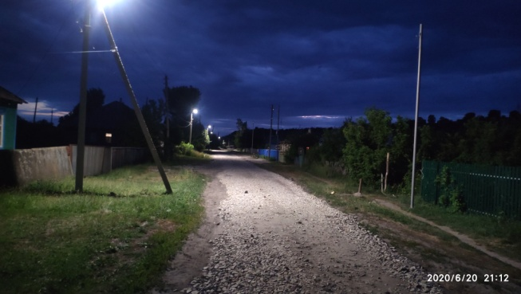
- 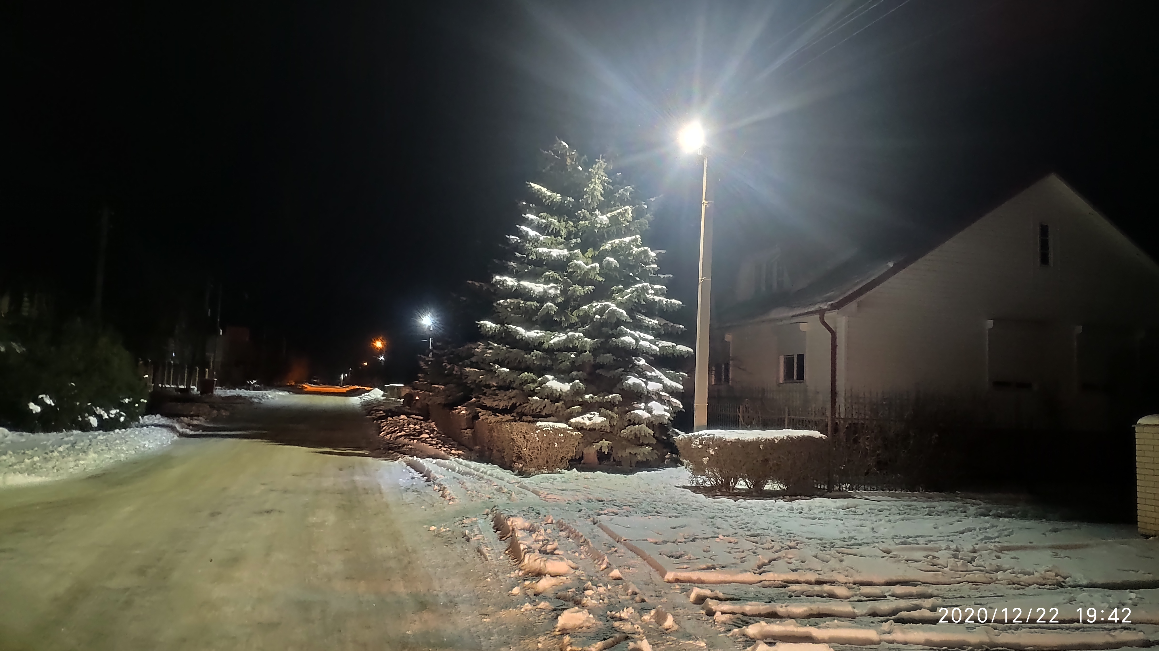Для обустройства площадок накопления твердых коммунальных отходов в 2020году было приобретено и установлено 52 контейнера для сбора мусора, выполнены работы по содержанию площадок ТКО, а также обустройству новых 36-ти площадок ТКО.(931,9тыс.руб.) Произведены работы по ремонту контейнеров на сумму в 52,9т.руб.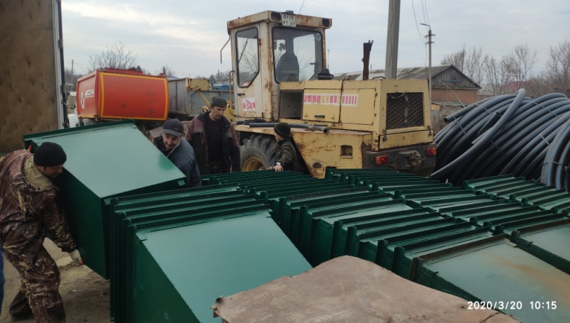

Что касается земельно- имущественных отношений -
В течении 2020 года были проведены работы по исправлению ошибок в технической документации по объектам недвижимости (дороги) для дальнейшей передаче 23 автомобильных дорог, 23 земельных участков под данными дорогами в муниципальную собственность Администрации Тарасовского района.
Проводилась работа по присвоению, изменению и аннулированию адресов в Федеральной информационной адресной системе (ФИАС) жилых домов, жилых и нежилых помещений (квартир), за 2020 год внесено в Федеральную информационную адресную систему 95 объектов недвижимости расположенных на территории Муниципального образования «Тарасовское сельское поселение».
Также Администрацией Тарасовского сельского поселения принято Постановление о присвоении адреса вновь формируемой улице в п.Тарасовский, которая названа в честь нашего земляка, воина — интернационалиста погибшего при исполнении воинского долга, улица имени Александра Огурцова.
Проводился сбор, анализ информации о ходе полевых работ с последующим предоставлением систематизированных данных в Администрацию Тарасовского района.
В соответствии с Земельным Кодексом РФ ведется работа по распоряжению имуществом находящимся в муниципальной собственности Тарасовского сельского поселения.
Выполнены кадастровые работы по оформлению автомобильных дорог и объектов благоустройства на 180,9тыс.рублей.

Реализация полномочий по созданию условий для организации досуга и обеспечения жителей поселения услугами организаций культуры.
Важная роль отводится органами местного самоуправления также в сфере культуры и организация досуга.
Для обеспечения культурного обслуживания населения в сельском поселении работает «Россошанский сельский Дом культуры» и структурное подразделение «СДК п. Донская Нива». Работники культуры осуществляют свою деятельность по утвержденному муниципальному заданию. Проводятся разноплановые мероприятия по вовлечению населения в культурную жизнь поселения, развитию и реализации их творческих возможностей.
В 2020 году был проведён текущий ремонт здания МБУК «Россошанский СДК». Так же был приобретен уголь в количестве 23 тонн. Затраты на выполнение муниципального задания учреждения составили –4436,0рублей.

Регулярно выезжали к ветеранам и труженикам тыла с поздравлениями с Днем Победы и юбилейными датами именинников.

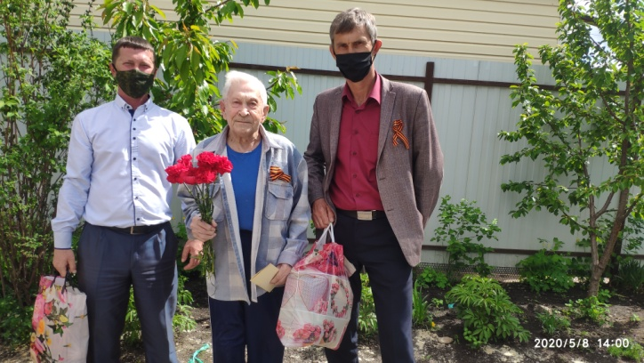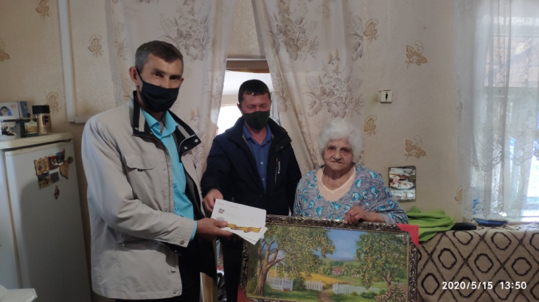

Дополнительно хотелось бы отметить, что в течение 2020 года в Администрацию Тарасовского сельского поселения поступило более 1,5 тысяч писем, запросов и обращений. Своевременно рассмотрено и подготовлено более 1 тысяч ответов.
В течение 2020 года было подготовлено:
-126 нормативно-правовых актов Администрации поселения (126 постановлений);
- 89 распоряжения ;
- 24 Решений Собрания Депутатов Тарасовского поселения;
- выдано 431 справок и 258 характеристик.

Защита населения и территории от чрезвычайных ситуаций
- В целях недопущения распространения новой короновирусной инфекции проводились мероприятия по обеззараживанию объектов инфрастраструктуры, а также мест общего пользования многоквартирных жилых домов.
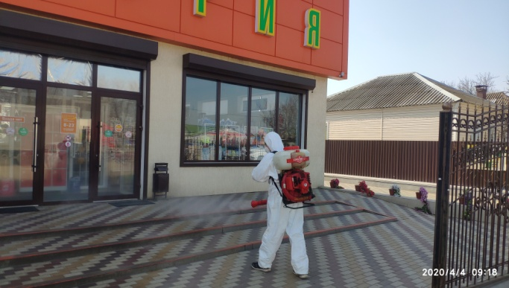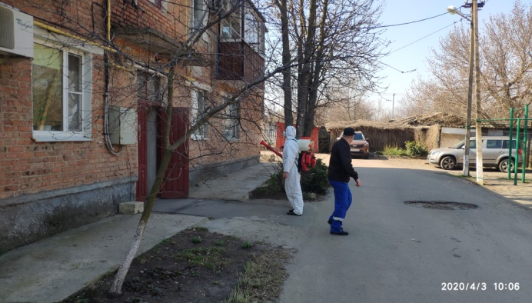
- Составлено 18 протокола по возгоранию сухой растительности и камыша, за 2020 года на сумму 33400 рублей.
- Произведена противопожарная опашка 32 гектаров на сумму 40,0 тыс. рублей.
- Регулярно через средства массовой информации проводилось оповещение населения об усилении профилактических мер антитеррористической и антиэкстримистской направленности по укреплению межнационального согласия, созданию условий по обеспечению правопорядка и общественной безопасности граждан на территории Тарасовского сельского поселения, об усилении мер по предупреждению и тушению пожаров в населенных пунктах, частных домовладениях, многоквартирных домах и недопущению гибели людей на территории Тарасовского сельского поселения.
- В Тарасовском сельском поселении принимались и исполнялись муниципальные программы: «Обеспечение общественного порядка и профилактика правонарушений», а также «Защита населения и территории от чрезвычайных ситуаций, обеспечение пожарной безопасности и безопасности людей на водных объектах».

Основными запланированными мероприятиями
на 1-е полугодие 2021 года являются:

- Реализация мероприятий в рамках программы «Формирование комфортной городской среды» благоустройство центральной площади п.Тарасовский, а также сквера «Семейный» в п.Тарасовский. Выполнение проекта по благоустройству объектов «Сквер Спортивный» и «Рудопарк» в п.Тарасовский.
- Строительство контейнерных площадок в х.Смеловка, х.Россошь, х.Липовка, п.Тарасовский (24шт).
- Выполнение ремонта в х.Колодезной памятника воинам, погибшим в ВОВ.
- Запланированы работы по устройству сетей уличного освещения по ул.Набережная и Садовая и ул.Чехова п.Тарасовский, установка дополнительных светильников в п.Донская Нива.
Уважаемые жители!
Считаю, что в 2020 году нами проделана большая работа и достигнуты определенные положительные результаты. Я хочу еще раз выразить благодарность депутатам поселения, руководителям предприятий и организаций, а также всем жителям поселения, принимавшим активное участие в развитии нашего поселения. Конечно, не все вопросы решены, и жизнь постоянно ставит перед нами все новые и новые задачи. Но я уверен, мы вместе сумеем их решить. Считаю, что наша совместная работа сделает наше поселение более комфортным, уютным и привлекательным для проживания.
Подводя итоги 2020 года, можно отметить, что в целом на территории Тарасовского сельского поселения в течение отчетного периода была сохранена стабильная социально-экономическая обстановка, обеспечена жизнедеятельность населенных пунктов и безаварийная работа объектов инженерной инфраструктуры, выполнен бюджет поселения по доходам и расходам, не допущена социальная напряженность в обществе, что стало возможным благодаря деятельности руководителей, трудовых коллективов предприятий и организаций, представителей малого бизнеса, общественных организаций, Администрации Тарасовского района и поселения.

С уважением,
Глава Администрации Тарасовского сельского поселения Бахаровский А.В.

